

EU peníze školám
Základní škola Čachovice a Mateřská škola Struhy,
Komenského 96, příspěvková organizace
Označení: VY_32_INOVACE_240_PR5
Předmět: Přírodověda
Ročník: 5.
Téma: Příroda v zimě
Název: Stopy
Autor: Lucie Kováčová
Popis: Pracovní list – opakování probrané látky

Metodika:
V pracovních listech jsou uvedené pokyny pro žáky.
Tento materiál slouží k procvičení látky. Žáci si osvojují poznatky z probrané látky.
Dokument můžeme využít jak při práci skupinové, tak i při samostatné práci žáků. Navíc umožňují samostatnou práci žáků, aktivní vyhledávaní a doplňování informací z učebnice.
Inovace spočívá v tom, že pracovní listy umožní zrychlené zápisy z hodin přírodopisu a umožní chybějícím žákům rychleji si doplnit zmeškanou látku.
Součástí je i vypracovaný pracovní list pro učitele.

- Napiš, jakým způsobem přezimují:

Ryby:

Obojživelníci:

Ptáci:

Savci:

- Popiš obrázky stop: (využij nabídku)
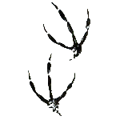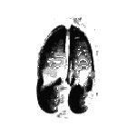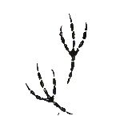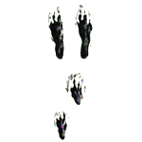

Koroptev, prase divoké, srnec, ježek, kočka, člověk, zajíc, jelen, vrána
- 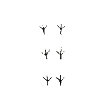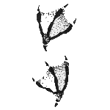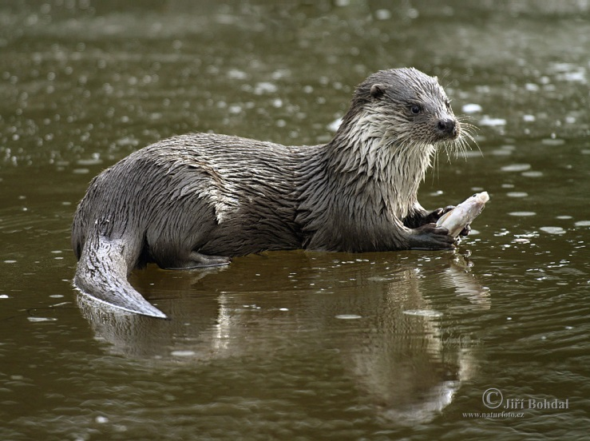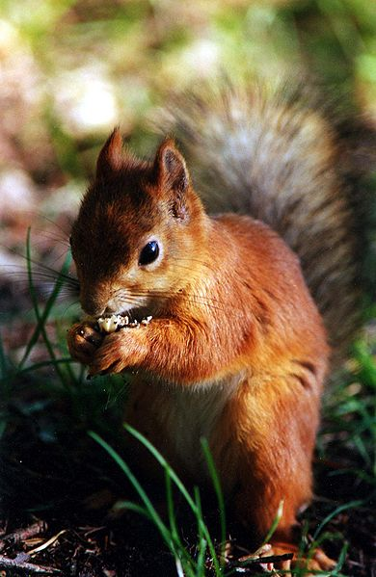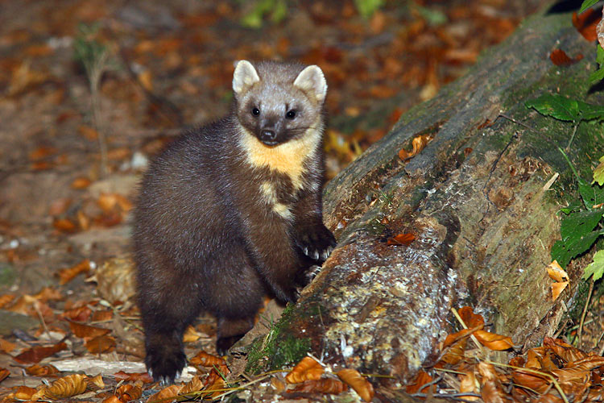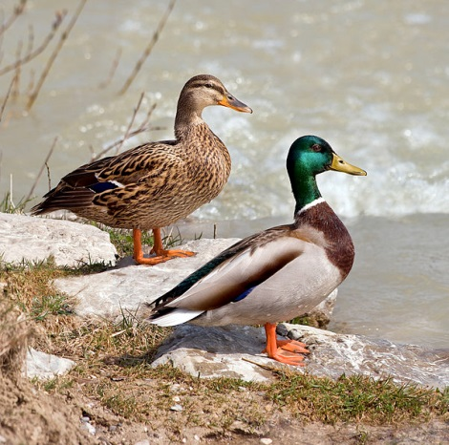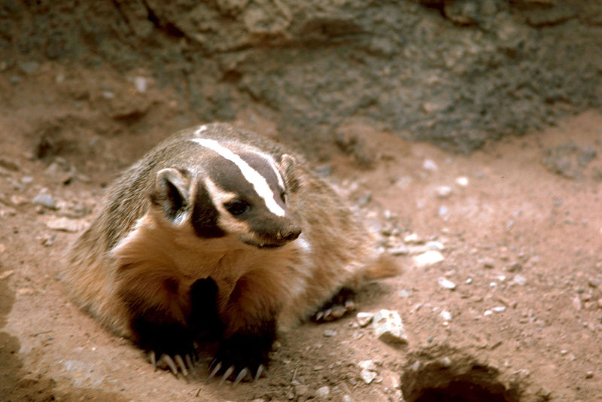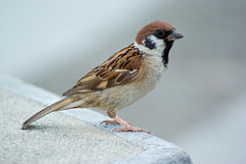Spoj správné dvojice:



Řešení:
- Napiš, jakým způsobem přezimují:

Ryby: v houfech u dna, pod kameny

Obojživelníci: v bahně pod břehy vodních ploch a koryt

Ptáci: ve vykotlaných stromech, ve strniscích, remízkách

Savci: v lese, houštinách, norách, zimním spánkem

- Popiš obrázky stop: (využij nabídku)

Koroptev, prase divoké, srnec, ježek, kočka, člověk, zajíc, jelen, vrána
- Spoj správné dvojice:

http://www.vikula.estranky.cz/fotoalbum/tapety/vydra.-.html
http://cs.wikipedia.org/wiki/Soubor:Kurre5.jpg
http://cs.wikipedia.org/wiki/Soubor:Martes_martes_crop.jpg
http://cs.wikipedia.org/wiki/Soubor:Anas_platyrhynchos_male_female_quadrat.jpg
http://cs.wikipedia.org/wiki/Soubor:Taxidea_taxus.jpg
http://cs.wikipedia.org/wiki/Soubor:Tree_Sparrow_August_2007_Osaka_Japan.jpg

